Компания «РЕДИУС» |  | 644046, г. Омск, ул. Ипподромная, 2  Тел/факс: 8 (3812) 354 690  E-mail: redius.omsk@mail.ru  Интернет ресурс: www.redius.ru

Разработка, проектировка и производство призмадинамических установок

Пилон и скроллер.
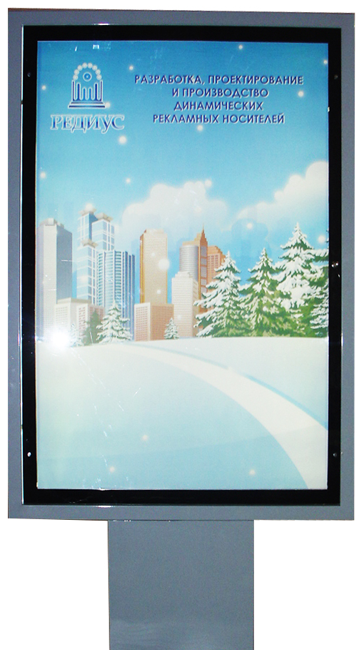
Пилон (сити-формат) – рекламная установка формата 1,8х1,2 с опорой 0,6 – 0,9 м. с внутренней подсветкой. Сити-форматы широко применяются как в наружной рекламе, так и в интерьерной. Этот вид рекламоносителя устанавливается как вдоль автомобильных дорог, так и на пешеходных улицах.
Скроллер – рекламная установка, позволяющая демонстрировать от 1 до 6 изображений (иногда до 10), последовательно меняющихся друг за другом по средствам перемотки постеров с одного вала на другой. После демонстрации крайнего постера перемотка производится в обратном порядке. Механизм, использующийся в скроллерах, работает на основе 2-х шаговых двигателей и рассчитан на эксплуатацию в температурном режиме от +50 до -30.

Характеристики:
- Металлический короб изготавливается из сварных стальных профилей с ребрами жесткости, окрашивается полимерной краской;
- Двери состоят из алюминиевых профилей и защитного стекла в 2-х исполнениях (на выбор):
- каленое стекло 5мм;
- поликарбонат 5мм;
- Опора изготавливается из листовой стали высотой 0,4 – 0,6м. Крепится к коробу на внутренних шарнирах, окрашивается в цвет короба полимерной краской;
- Внутреннее освещение оснащается в 2-х видах (на выбор):
- Светодиоды (кол-во 30 шт.) по 2 Вт;
5. Размеры и дополнительная информация:
Рекламное поле - 1200х1800; Высота – 2500; Глубина – 150;
Кол-во рекламных сторон – 2;
Светодиодное освещение 60 Вт;
Потребляемая мощность двигателей в момент проворота – 30 Вт;

Цена на лайтбокс и скроллер формата 1,8 х 1,2 м

 | Статика  (1+0) | Статика + статика  (1+1) | Динамика + статика  (5+1) | Динамика + динамика  (5+5) | Динамика  (5+0)
Каленое стекло + светодиоды | По запросу
Поликарбонат + светодиоды
* Покраска короба входит в стоимость.
** Опора 40-90 см

Цена на скроллер формата 1,5 х 2 м

 | Динамика  (5+0) | Динамика + статика  (5+1) | Динамика + динамика  (5+5)
Каленое стекло + светодиоды | По запросу
Поликарбонат + светодиоды
* Опора 90 см ** Покраска короба входит в стоимость

Гарантия:
1. На световой короб 1 год.
2. На освещение 1 год.
3. На скроллерный механизм 1 год.

Система оплаты:
- 70% предоплата и остальные 30% оплачивается перед отправкой продукции;
- 100% предоплата

Система скидок на скроллеры формата 1,8х1,2м и 1,5х2м
Количество | Система оплаты
Количество | 100 % | 70% на 30%
От 5 до 10 | 5 % | 2 %
От 11 до 20 | 7 % | 4 %
От 21 | 10 % | 7 %

С уважением, компания РЕДИУС

